Специалисты ГКУ Дирекция ДОгМ провели итоговое занятие с обучающимися в клубе «Юный энергоменеджер»
20.11.2017
16 ноября 2017 года в рамках работы детского клуба «Юный энергоменеджер» на базе ГКОУ КШИ № 1 «Первый Московский кадетской корпус» специалисты ГУ Дирекция ДОгМ провели для обучающихся 11 класса итоговое занятие с обучающимися в клубе «Юный энергоменеджер».
По окончании образовательного курса ребята подготовлен проект «Энергоэффективная школа», в котором рассмотрели различные аспекты повышения энергетической эффективности учебного заведения, такие как оптимизация освещения, применение современных энергосберегающих технологий, утепление школьных зданий и внедрение автоматизированных систем управления потреблением энергии.
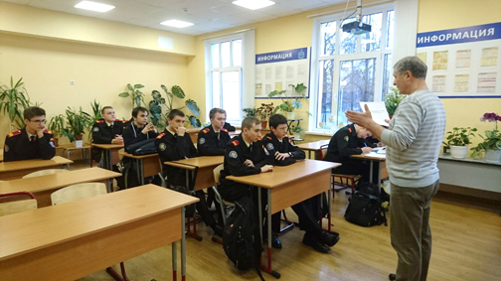
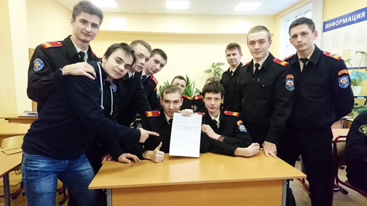
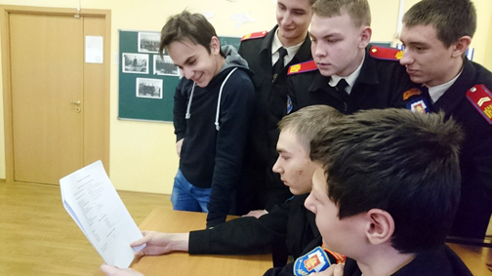

Адрес страницы: http://direkcia.dogm.mos.ru/presscenter/news/detail/6985217.html
ГКУ города Москвы «Дирекция по обеспечению деятельности государственных учреждений Департамента образования и науки города Москвы»

